Муниципальное дошкольное образовательное автономное учреждение
«Детский сад №121 комбинированного вида «Золотой колосок» г. Орска»

Мастер-класс для родителей
«Удивительное рисование»
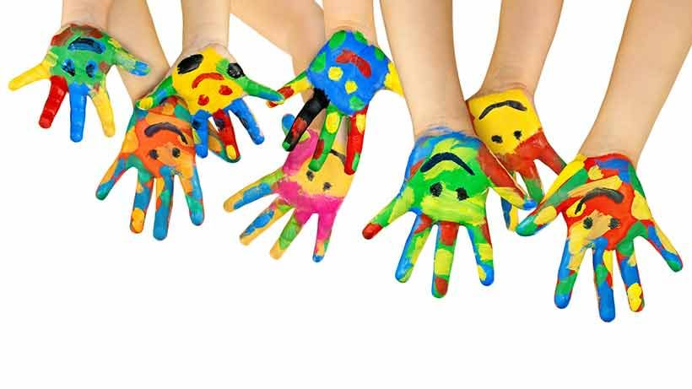

Гнусенко Лада Юрьевна

2023 год

Цель: Создать условия для овладения нетрадиционными техниками рисования родителями с последующим применением совместной деятельности с детьми.
Задачи:
1. Повышать педагогическую компетентность родителей в художественно-творческом развитии детей.
2. Формировать у родителей умение организовывать совместную творческую деятельность с детьми через использования нетрадиционных техник рисования.
3. Апробировать новые нетрадиционные техники работы с семьей, как фактор позитивного эмоционального развития детей. Способствовать установлению партнерских отношений между родителями и педагогами.
Форма организации мероприятия: Мастер-класс.
Участники: Родители и педагоги.
Оборудование: Бумага разного формата,кисточки для клея и рисования, манка, пшено,гречка, 3 нитки по 15 см, свеча, клей, стриженная шерсть, корона,волшебная палочка, музыкальное сопровождение, шляпа, наградные медали по количеству родителей.
ПЛАН:
1. Значение рисования для всестороннего развития ребенка.
2. Знакомство с нетрадиционными техниками рисования для детей.
3. Рефлексия.
4. Обратная связь.

Ход собрания:
- Добрый вечер, уважаемые родители!
Мы очень рады видеть вас! Сегодня мы поговорим о значении рисования для развития детей и познакомимся с несколькими нетрадиционными техниками рисования.
Изобразительная деятельность является едва ли не самым интересным видом деятельности дошкольников. Она позволяет ребенку отразить в изобразительных образах свои впечатления об окружающем, выразить свое отношение к ним. Вместе с тем изобразительная деятельность имеет неоценимое значение для всестороннего эстетического, нравственного, трудового и умственного развития детей.
Рисование имеет огромное значение в формировании личности ребенка. От рисования ребенок получает лишь пользу. Очень важна связь рисования с мышлением ребенка. Рисованиеразвивает интеллектуальные способности детей: память,внимание,мелкую моторику, учит детей думать и анализировать, помогает закрепить знания о цвете и форме, соизмерять и сравнивать, сочинять и воображать. Для умственного развития имеет большое значение постепенное расширение запаса знаний. Дети любят рисовать, потому-что рисование ДОСТУПНО-поводим кисточкой по листу бумаги –уже рисунок;
Оно ВЫРАЗИТЕЛЬНО-можно выразить свои восторги, желания,мечты, предчувствия,страхи; ПОЗНАВАТЕЛЬНО- помогает узнать, разглядеть, понять,уточнить,показать свои знания ; ПРОДУКТИВНО-рисуешь и обязательно что-то получается.
*Кто дома рисует вместе с детьми?
*Как обычно вы это делаете?
Многие родители чаще дома детям дают для рисования карандаши и фломастеры, а не гуашь и краски. Это связано с тем, что после рисования, дети оставляют перепачканными столы и одежду. Но детям в этом возрасте необходимо рисовать красками. И совсем не страшно, если ваш маленький художник перепачкается, главное – чтобы он получил удовольствие от общения с красками и радовался результатам своего труда.
НЕТРАДИЦИОННЫЕ ТЕХНИКИ РИСОВАНИЯ.
Немного-немало прошло времени, как отыскали рецепт,который помогает совершенствовать творческие способности ребенка. Это нетрадиционные изобразительные техники.
*С какими нетрадиционными техниками вы знакомы?
-ОТПЕЧАТЫВАНИЯ (поролоном, мятой бумагой, пенопластом, палочками и многое другое).
-КЛЯКСОГРАФИЯ (ребенок набрав краски на кисточку, с некоторой высоты капает на середину листа, потом бумагу наклоняет в разные стороны или дует на полученную каплю. Фантазия потом подскажет, на кого похожа полученная клякса).
-РИСОВАНИЯ ЛАДОНЬЮ И ПАЛЬЦАМИ.
-НАБРЫЗГ (для фона зубной щеткой и кисточкой).
-РИСОВАНИЕ ПО ТКАНИ.
-РИСОВАНИЕ РАЗЛИЧНИЧЫМИ КРУПАМИ, СОЛЬЮ.
-НИТКОГРАФИЯ.
-ТЕХНИКА ТЫЧКА (жесткой кистью по нарисованным карандашом контуром).
-РИСОВАНИЕ акварелью по свечке или по восковым мелкам.
-МОНОТОПИЯ (отпечаток на второй части листа).
-РИСОВАНИЕ ПЛАСТИЛИНОМ.
Сегодня мы с вами познакомимся с некоторыми нетрадиционными техниками рисования дошкольниками.
Давайте немного с вами разомнемся. Вставайте в круг и давайте поиграем.
(Воспитатель одевает корону, и берет волшебную палочку).
-Вмиг я палочкой взмахну,
Загадаю чудо!
Всем я вам помогу,
Доброй феей буду!
Поскорее встаньте в круг,
За руки возьмитесь.
А теперь начнем вращаться в ребятишек превращаться!
(звучит музыка)
Какие замечательные ребята сегодня собрались.
• Вы любите путешествовать?
Сейчас мы отправимся с вами в необычное путешествие, в страну «Рисовандию», присаживайтесь на свои места.
1.Послушайте загадку о сказке и назовите ее:
Бабушка лепила
Вкусный пирожок,
Но от многих в лесу
Убежать он смог! (колобок).
Я предлагаю нарисовать вам этого сказочного персонажа в технике рисования свечой. Это первая техника, которую мы сегодня испробуем (на столе листы бумаги, свеча и краски, сначала с помощью свечи рисуем колобок, а потом раскрашиваем лист одним цветом).
2.Следующая загадка:
Я шариком пушистым
Белею в поле чистом,
А дунул ветерок-остался стебелек (одуванчик).
Мы сейчас нарисуем веселый, воздушный, легкий цветок-шерстью. Это не сложно, но эта необычная техника хорошо развивает мелкую моторику,внимание, наблюдательность. Берем и на лист наносим любой рисунок, но сегодня будем рисовать одуванчик. Намажем клеем контур, но не весь, а только пока цветок и насыпаем сверху стриженную шерсть, прижимаем сверху слегка ладошкой, пальчиками, затем мажем клеем ствол и приклееваем шерстяную нить (ствол), и последний лист насыпаем стриженную шерсть на клей и прижимаем ладошкой. Вот такой получился у нас одуванчик.Давайте выучим о нем стихотворение:
Носит одуванчик,
Желтый сарафанчик,
Подрастет нарядится
В беленькое платьице.
Легкое воздушное,
Ветерку послушное.
ФИЗМИНУТКА : «Художница».
На бумаге белой-белой, Соня нарисует смело (рисуем пальчиком в воздухе).
И деревья (руки вверх,наклоны вправо-влево).
И дома (поднимают руки над головой-крыша,
Поле (разводят руками от груди в стороны,
Дождик (стучат пальчиками по ладошке,
Мотылька (бегут на носочках, делая взмахи руками).
4. А следующая наша техника – это ниткография (нитки 3 шт. по 15 см, гуашь 3х цветов,1/2 листа сложенного пополам).
Опустить каждую нитку в гуашь, чтобы получились нитки трех цветов, закрасить нитки, в помощь использовать кисточку. Крашенные ниточки свободно рисуя положить на половинку листа, прикрыть лист второй половинкой, накрыть ладошкой. Аккуратно вытягиваем ниточки по одной. Открыть работу.
5. Монотопия- это техника похожая на предыдущую, только рисуем на одной стороне бумаге кисточкой. Эта техника используется для рисования симметричных рисунков. На одной половине листа закрашивается любой рисунок и закрываем второй половинкой листа, получается целостный рисунок. А вот кого мы с вами попробуем сегодня нарисовать с вами отгадайте:
Красный маленький комочек,
На спине немного точек,
Не кричит, и не поет
А по листику ползет (Божья коровка).
6.Послушайте следующую загадку:
Не хожу и не летаю,
А попробуй догони!
Я бываю золотая,
Ну-ка в сказку загляни! (рыбка).
Эту картинку мы будем рисовать необычными «красками»- крупой. Намазываем детали клеем и разукрашиваем. Водоросли-манкой (зеленой, рыбку- пшеном, а камушки –гречкой. Вот такая получилась необычная картина. Такие картины можно создавать из разных круп, можно нарисовать полностью крашенной манкой или просто манкой, или просто солью, когда просохнет картина детали прорисовать сверху цветной гуашью или красками.
-Молодцы, ребята вы справились со всеми заданиями!
Наше путешествие в страну «Рисовандию» подходит к концу и нам пора возвращаться,а чтобы опять встать взрослыми закройте глаза и повторяйте за мной:
ШУ-ШУ-ШУ, НЕ ШУЧУ! ВЗРОСЛОЙ СТАТЬ ОПЯТЬ ХОЧУ!
*РЕФЛЕКСИЯ «ШЛЯПА ЖЕЛАНИЙ».
Всем участникам раздаются небольшие листы бумаги, предлагается написать то, чего бы ему хотелось пожелать присутствующим, и опустить листок в «Шляпу желаний». Затем перемешиваем в шляпе все пожелания и родители вытаскивают пожелания для себя.
ОБРАТНАЯ СВЯЗЬ.
Большая спасибо всем, благодарю вас за участие!
Сегодня вы были настоящими художниками и наступил самый ответственный момент-награждение. Союз художников принимает ВАС в свои ряды, и вручает медали!
И в заключении уважаемые родители,нам бы хотелось,чтобы каждый из вас ответил на некоторые вопросы:
*1. Понравилось вам наше путешествие?
*2. Чему новому вы сегодня научились?
*3. Будете вы использовать эти нетрадиционные техники с вашими детьми дома?
ИТОГ.
Использование нетрадиционных методов рисования может привить детям желание рисовать, расширить возможности в овладении различными материалами и работы с ними. Занятия по рисованию с использованием нетрадиционных техник не утомляет дошкольников, у них сохраняется высокая активность, работоспособность на протяжении всего времени, отведенного для выполнения задания.
ЖЕЛАЕМ ВАМ УСПЕХОВ В ТВОРЧЕСКИХ РАБОТАХ С ВАШИМИ ДЕТЬМИ!

